BESZÁMOLÓ

2021. ÉVI ÖNKORMÁNYZATI NYÁRI NAPKÖZIS TÁBOR

Készítették:
Bereiné Petrik Mária
Gecse-Simon Orsolya
Stehlik- Németh Krisztina

Beszámoló

Érd Megyei Jogú Város Közgyűlése a 2021.évi napközis tábor pedagógiai -szakmai hátterének megszervezését és lebonyolítását intézményünkre, a Szociális Gondozó Központra bízta.
A tábor szervezését és lebonyolítását az óvodai-és iskolai szociális munka egységének dolgozói és a Szociális Gondozó Központ más egységeiből jelentkező kollégák látták el.
A tábor helyszínéül a Bolyai János Általános Iskola (2030 Érd Erzsébet utca 24-32) „B” épülete, tornaterme és udvara szolgált.
A tábor előtti hetekben már folytak az előkészületek. Feltérképeztük azokat a beszerzési helyeket ahonnan a táborhoz szükséges anyagokat, játékokat megvásárolhatjuk. Igyekezetünk az előző évhez hasonlóan a gyerekek igényeinek megfelelően összeállítani a nyári programunkat. A nyolchetes tábor ideje alatt minden hét egy külön nevet kapott, ami köré szerveztük az adott hét játékait, tevékenységeit és vendég előadóit. Minden hét első napján a gyerekeket csoportokra osztottuk, általában korosztály szerint, de kérésre közös barátokat, családtagokat egy csoportba helyeztünk.
A nyolchetes programsorozat az „Egészség hetével” indult. A program összeállítása során kiemelt szerepet kapott a higiéniai szokások kialakítása, különösen a COVID-19 vírushelyzetre való tekintettel, a védőnők közreműködésével. A gyermekek játékos foglalkozások alkalmával megismerkedhettek a mentálhigiénével. A mozgás szeretetét zumba foglalkozás biztosította. Az egészégtudatosság megjelent az egészséges ételekről való ismeretátadásban.
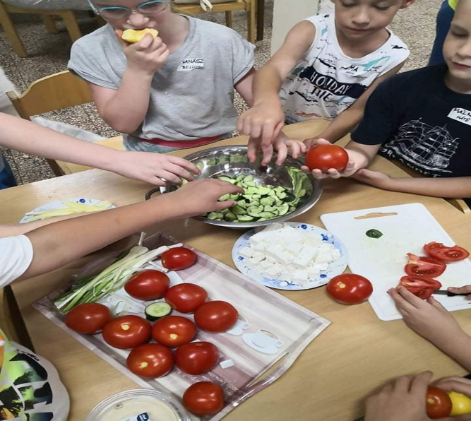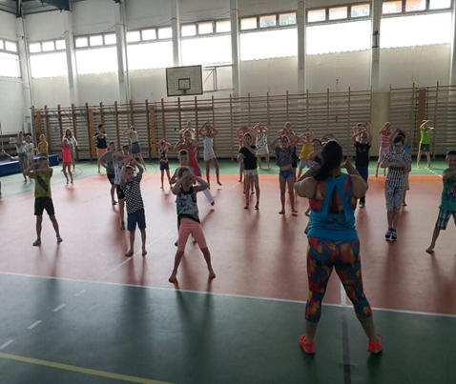
A második héten a „Bolygók hetén” ismeretterjesztés zajlott, mely felölelte a megújuló energiák témáját, a fenntarthatóságot. A gyerekek megismerhették a méhek és a méhészet világát mézkóstolással egybekötve. Bővebb ismereteket szereztek a növény- és állatvilággal kapcsolatban, melynek keretén belül kisállat bemutató is szervezésre került.
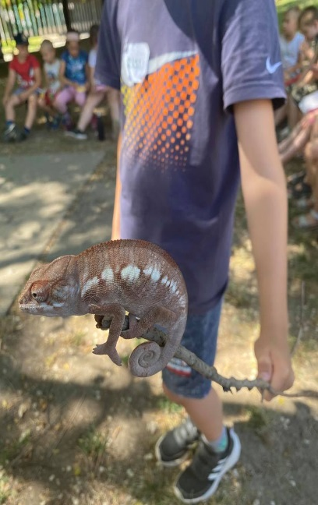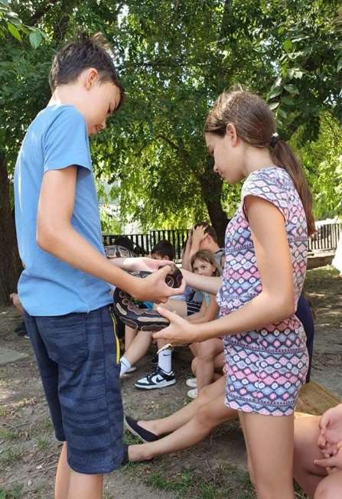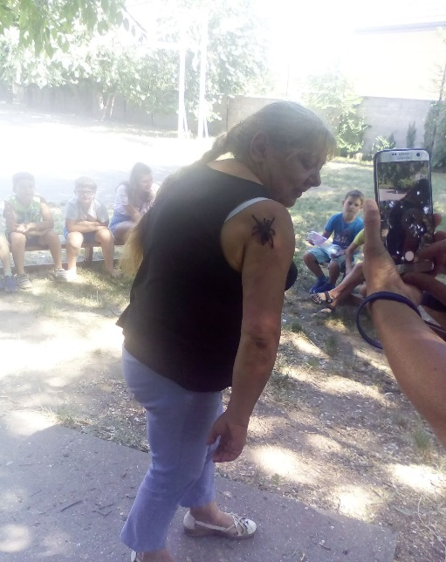

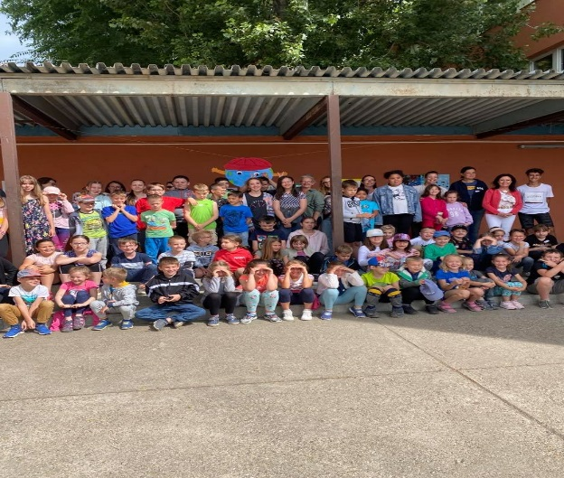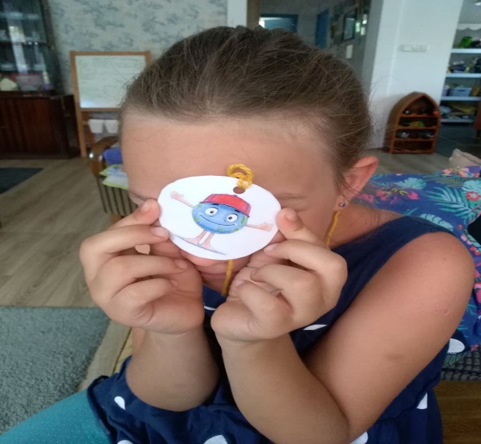

A harmadik héten a „Szakmák hete” során pályaorientációs foglalkozásokon hoztuk közelebb a gyermekekhez a különböző elérhető szakmákat, valamint időutazást tehettek a régmúlt mesterségeinek világába is. Ezen a héten kézműves eszközökkel és meghívott vendégekkel ismerhették meg a különböző foglalkozásokat, valamint a meghívott előadóktól kérdezni tudtak saját foglalkozásukkal kapcsolatban.
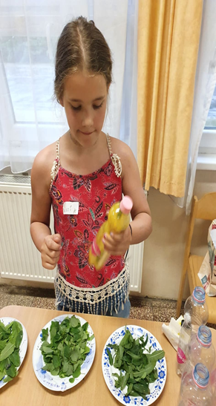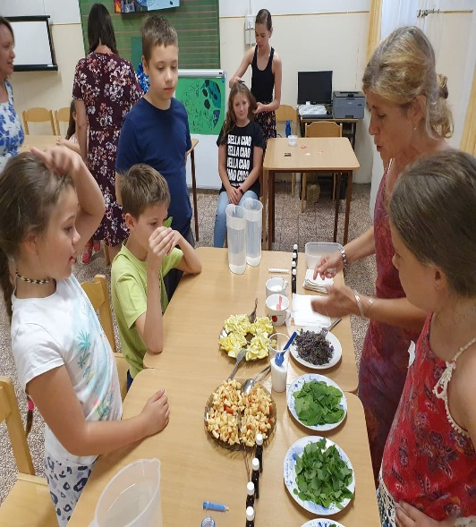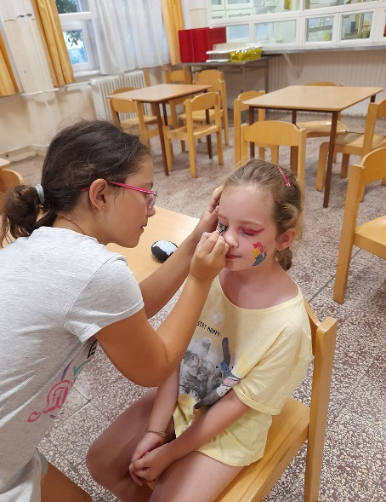
A negyedik hét a „Művészetek hete” volt. Különböző művészeti ágakkal ismerkedtek meg a gyerekek játékos feladatok és kézműves foglalkozások formájában. Megtapasztalhatták saját kreativitásukat az önkifejezés különböző módjaiban. (irodalom, képző-és iparművészet, festészet, zene, tánc, fotó). A gyerekek részt vehettek ütős hangszer készítésében, „Petőfi- konyhájában” járhattak és a saját készítésű szabaduló szobánkból is „kitörhettek”.
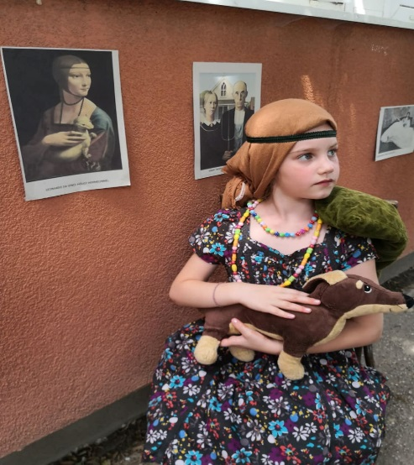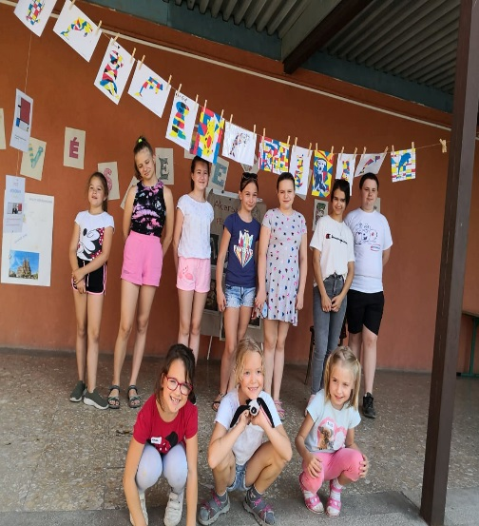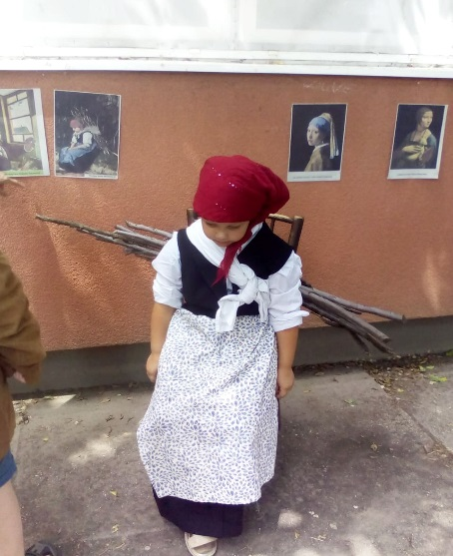

Az ötödik héten a mozgásé volt a főszerep. A résztvevő gyerekek felfedezhették a mozgás örömét. Erre a hétre esett a nyári olimpia megnyitója is, így sok programot szerveztünk az olimpia köré. A karantén időszak után különösen hasznosak voltak a szabad levegőn végezhető tevékenységek. Vizes játékok és bajnokságok tették színessé, érdekessé a programokat. Akadály versenyeket, táncbemutatót szerveztünk, valamint napi kihívások” színesítették a hét palettáját.
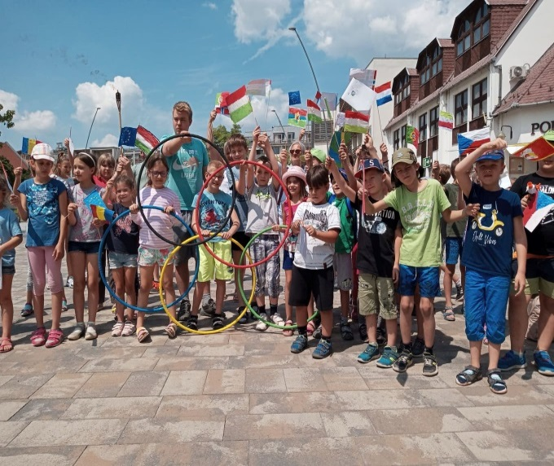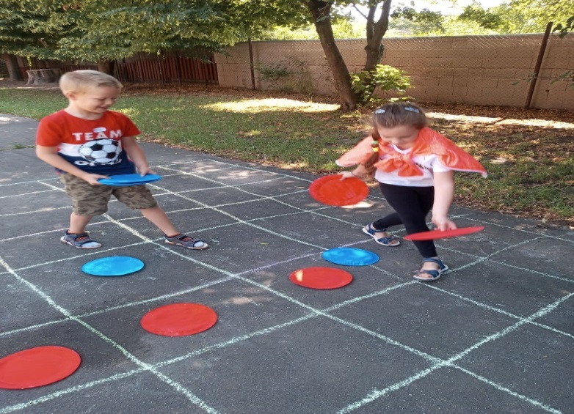
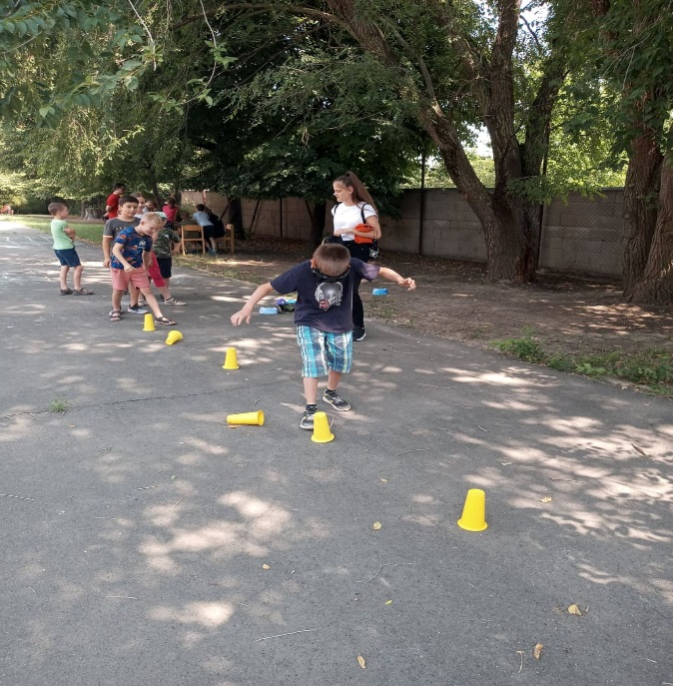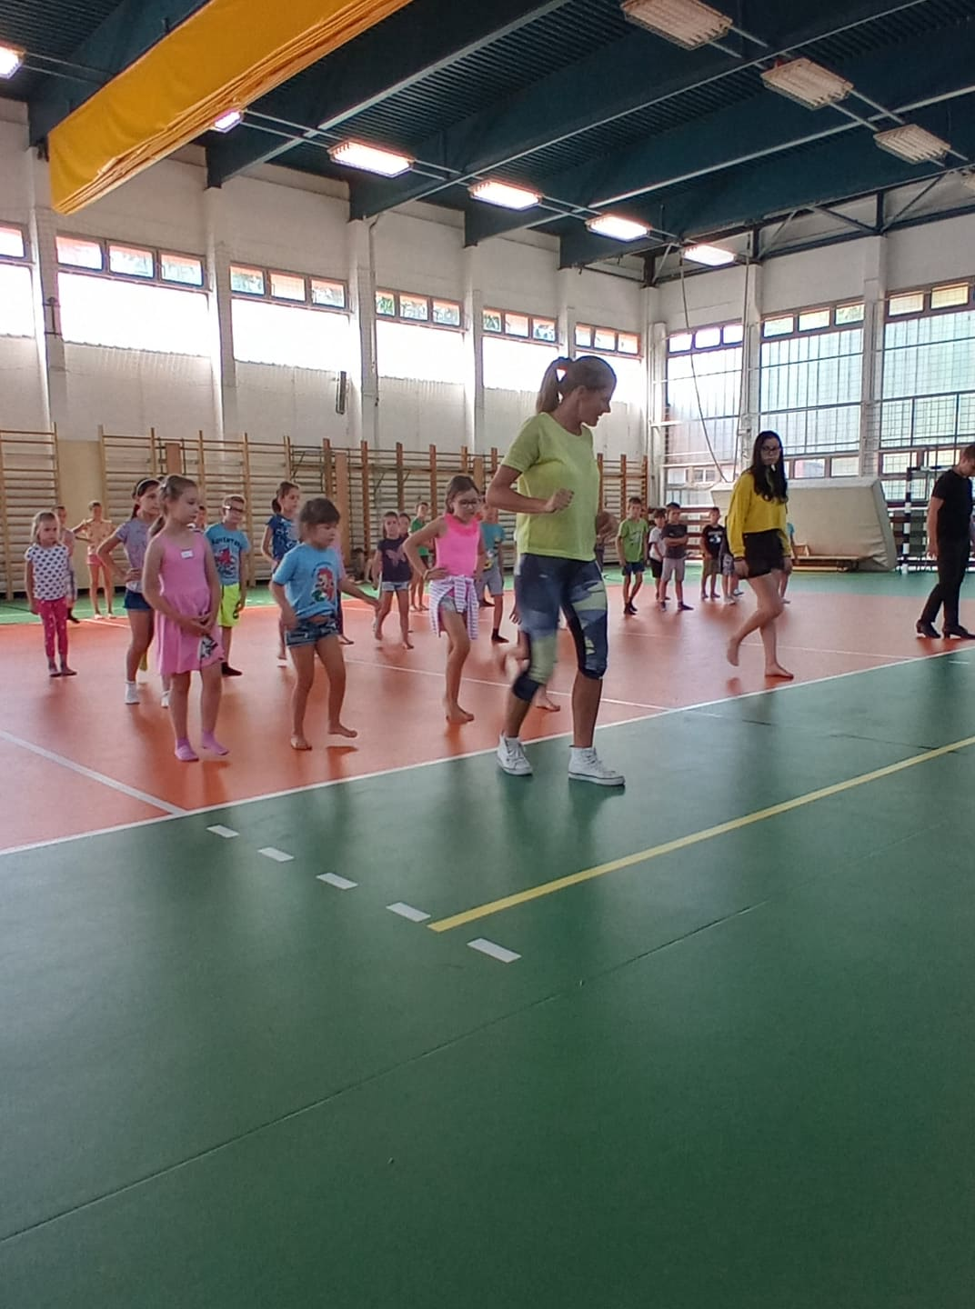
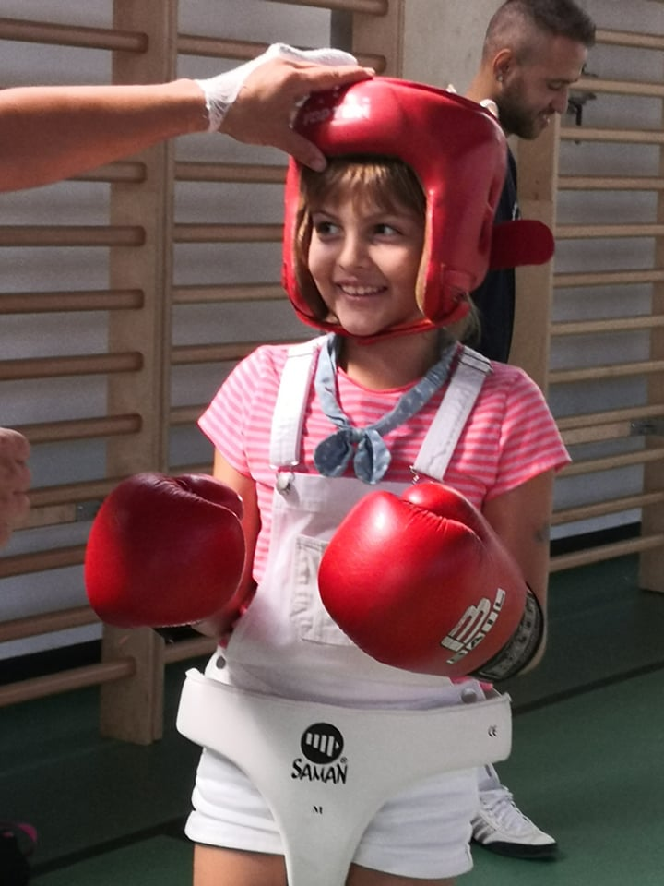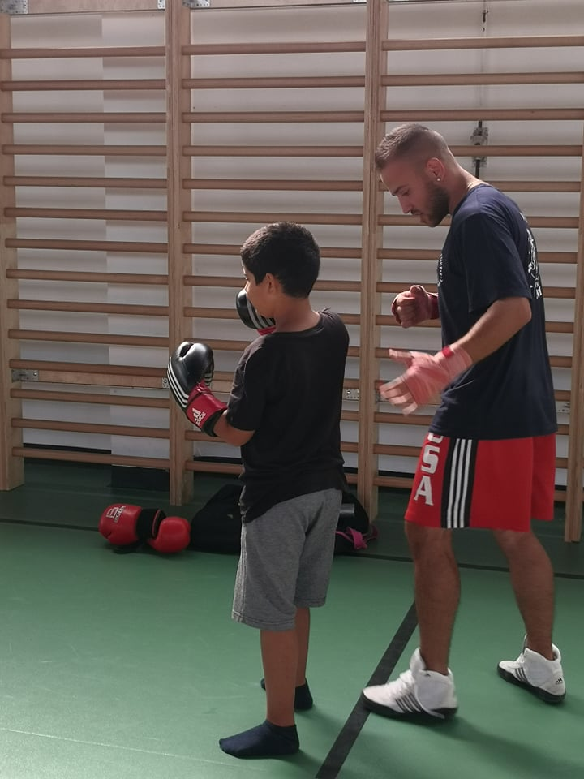
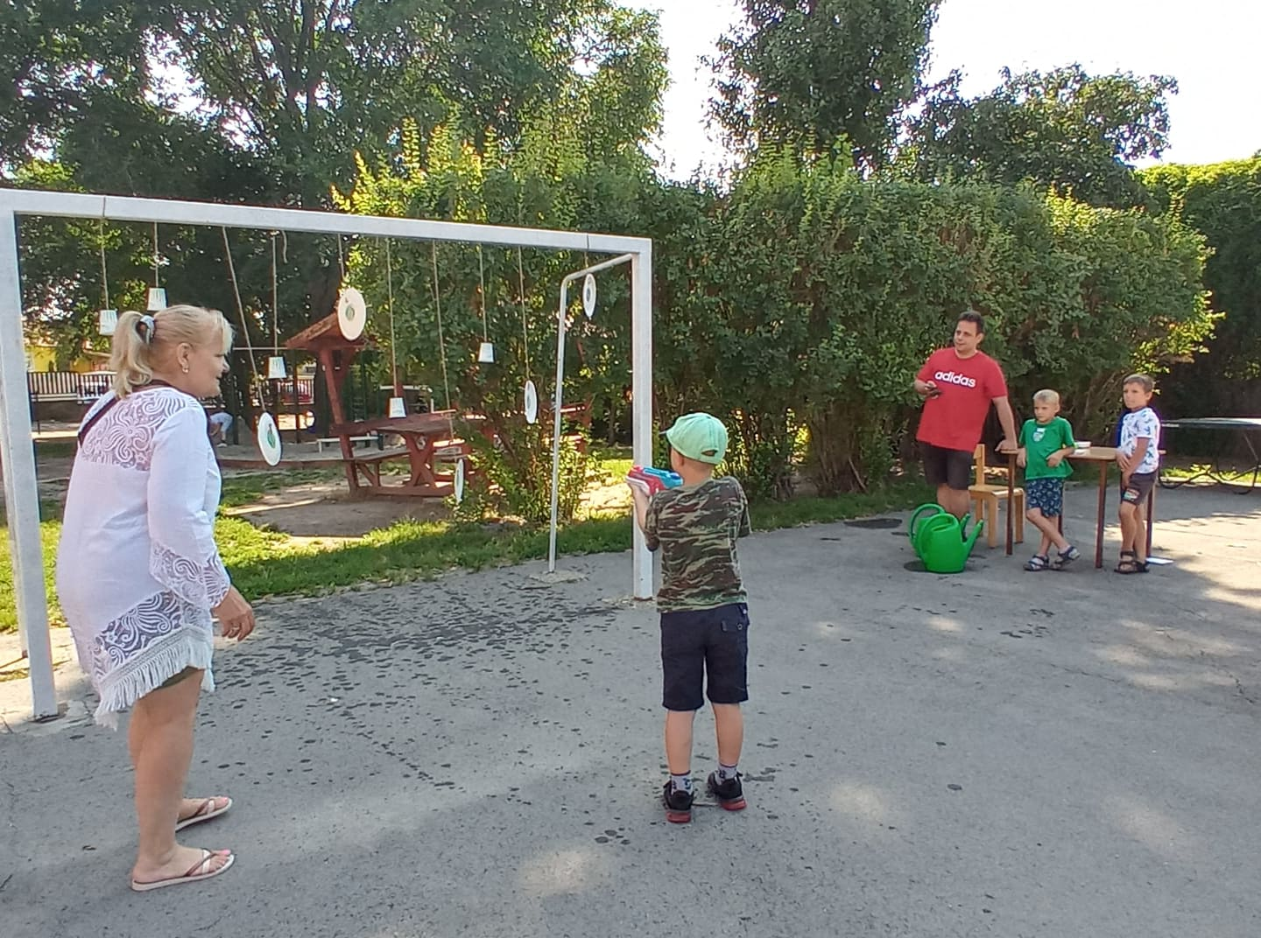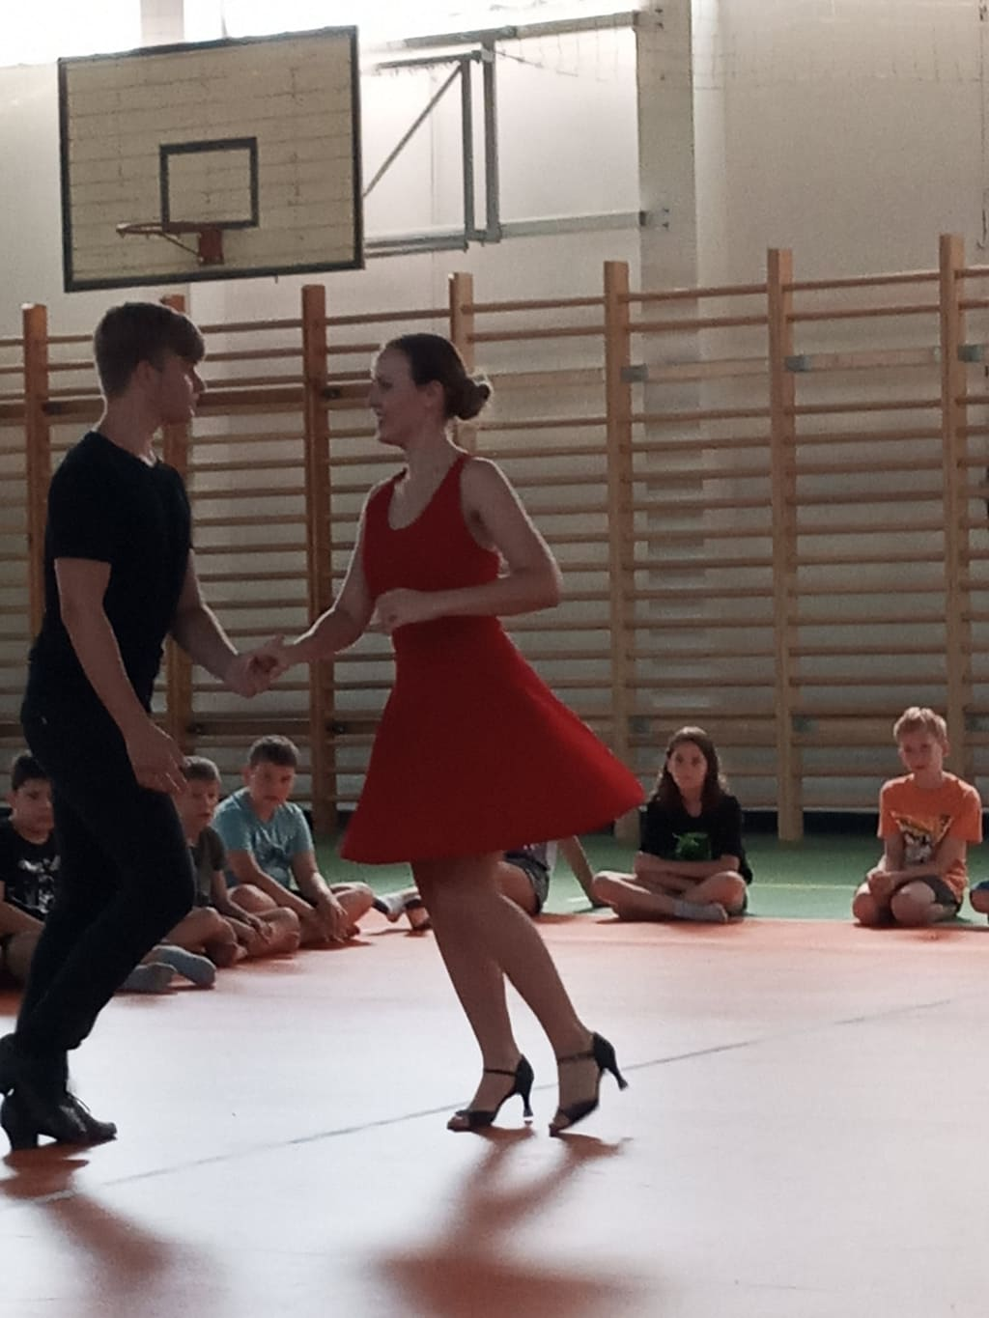

A hatodik hetet az „online tér” bővebb és hasznosabb megismerésével tölthették el a táborban résztvevők. Nagy szerepet kapott a biztonságos internethasználat, melynek rejtelmeibe külön meghívott vendég vezette be őket. Foglalkozásainkba megjelent az online oktatás élményeinek feldolgozása, bepillantást nyerhettek a digitális történelembe és számos egyéb közösségi médiával kapcsolatos témába.
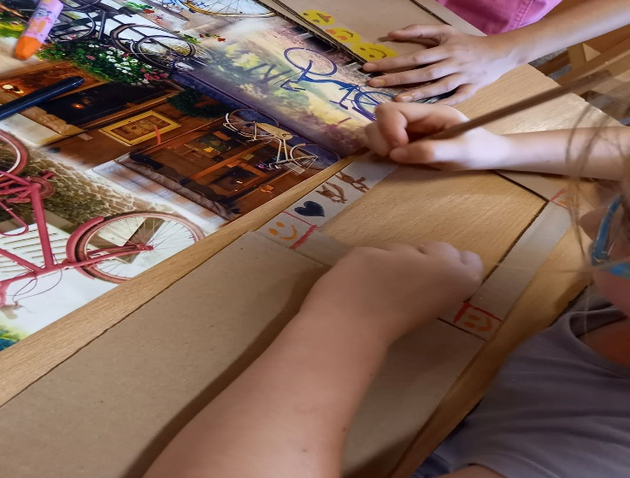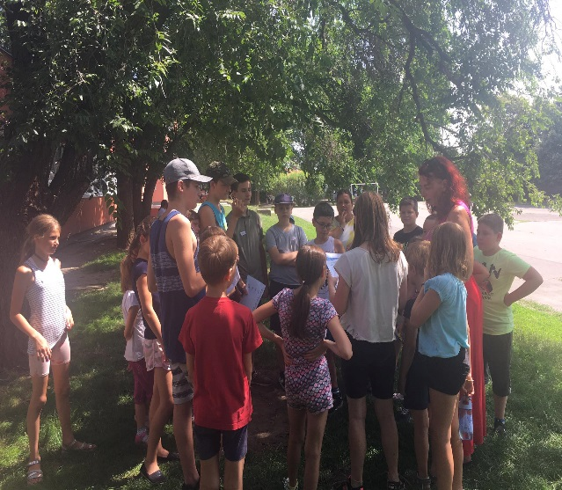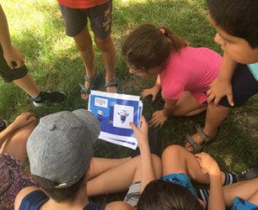

A hetedik hét a barátság és az emberi kapcsolatok jegyében telt. Különböző kézműves foglalkozások tarkították a hetet pl.: barátságsapka és barátság karkötő készítés. A tábor végére remélhetőleg szorosabb barátságok is kialakultak a gyerekek között.
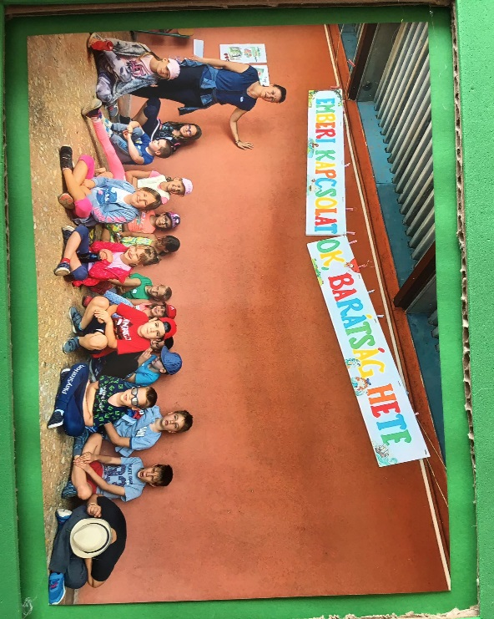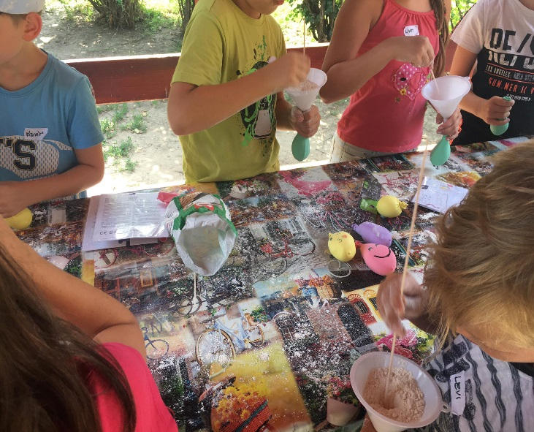
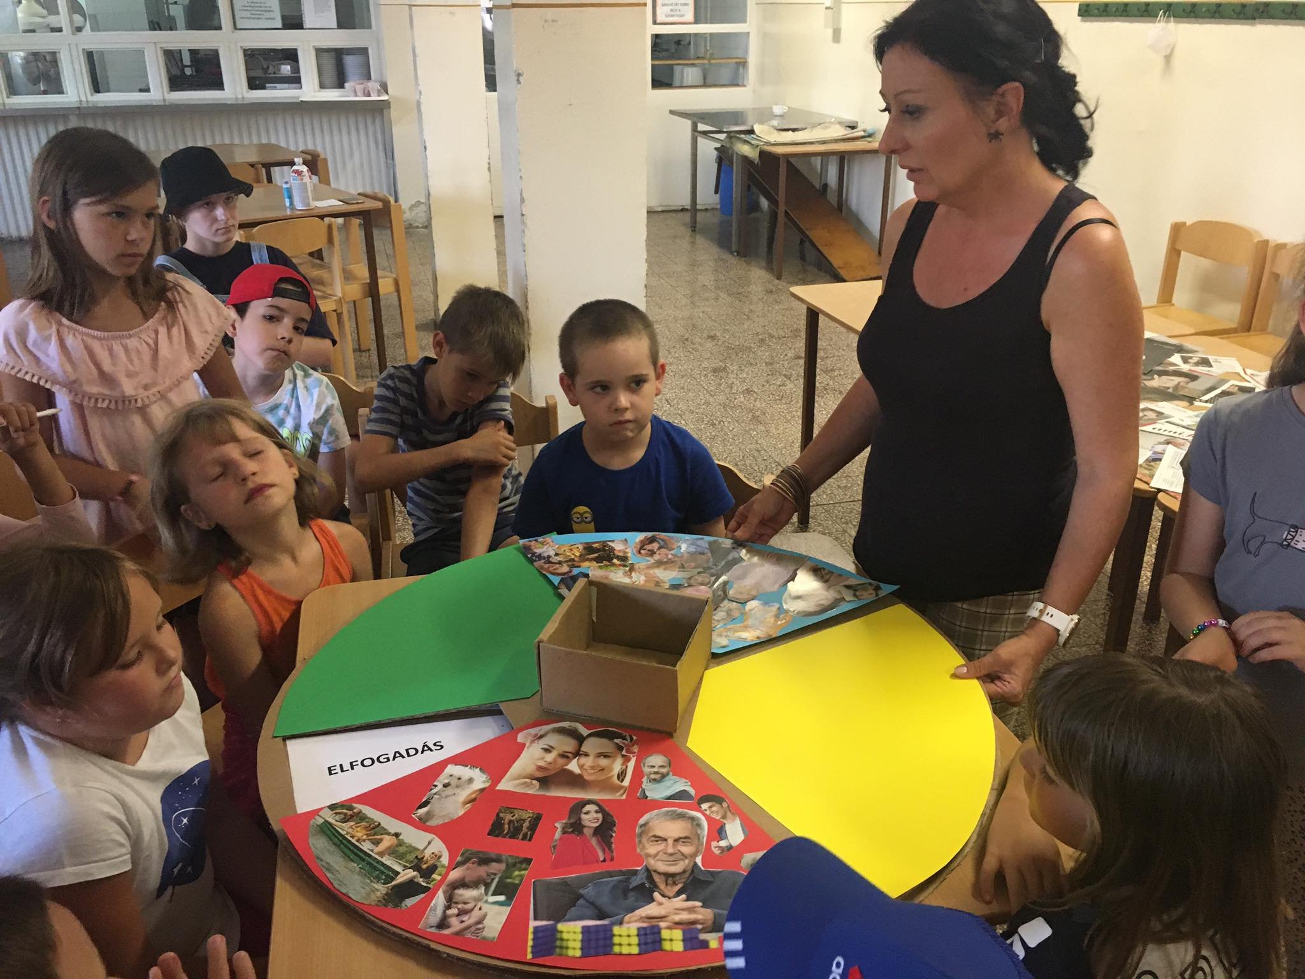

Az utolsó hetére a korábbi hetek legjobb, legkedveltebb programjait állítottuk össze, ezért is kapta a „legek”- hete nevet.
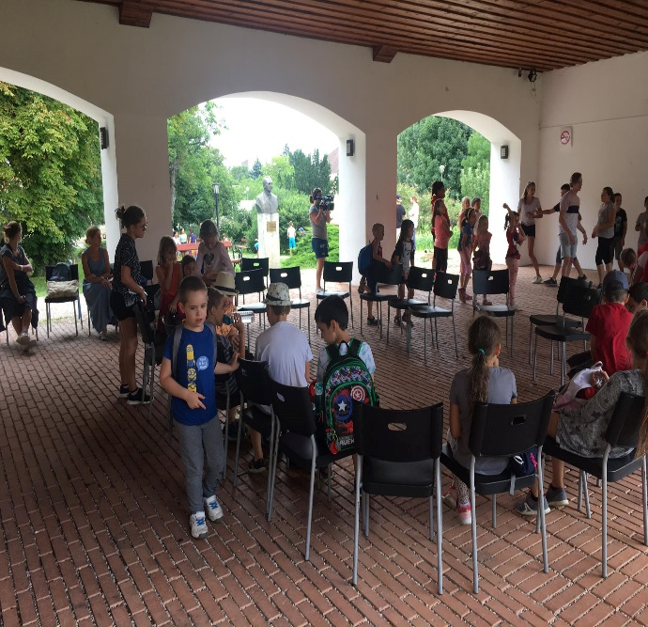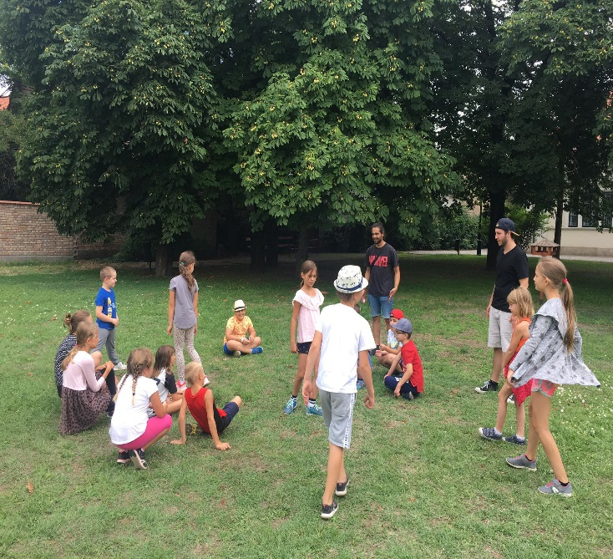
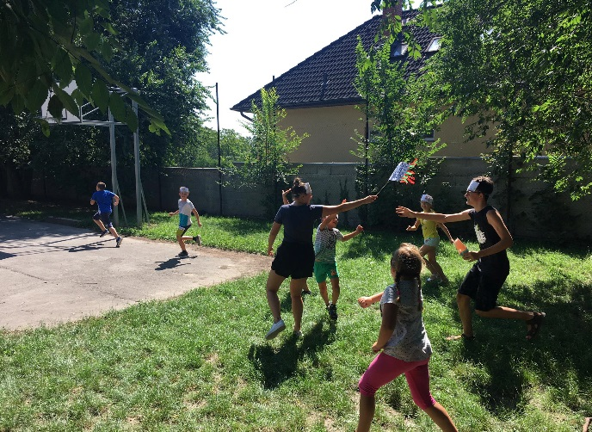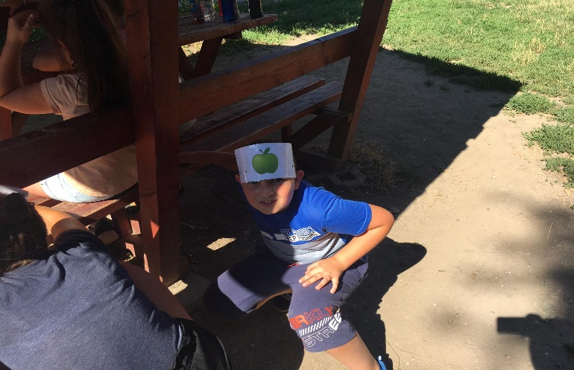
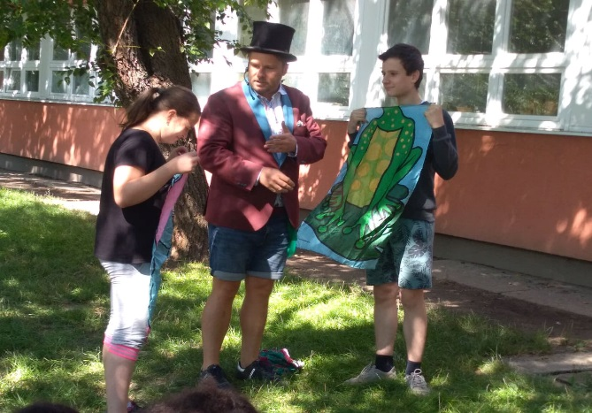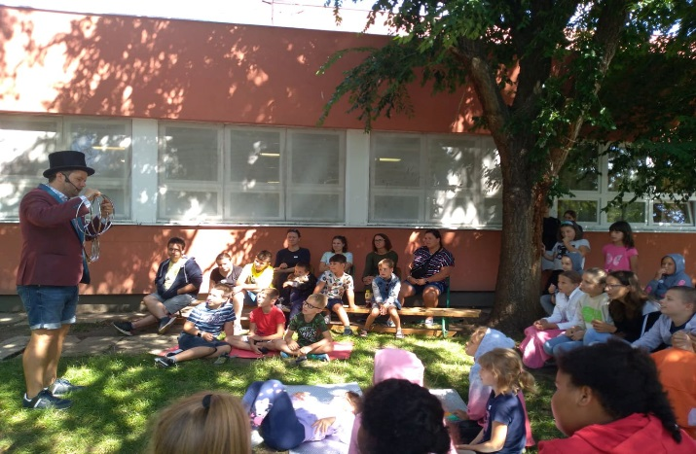

A tábor során minden héten a védőnők segítették munkákat és a gyerekorvosi ellátás is biztosított volt. Az iskola védőnők a BiztiBusz nevű programjukkal aktívan részt vettek a gyerekekkel való foglalkozásokban is. A BiztiBusz program célja, hogy a pedagógusok bevonásával felkészítse a 7-14 éves korú gyermekeket a gyakori iskolai és otthoni balesetek – esés, égés, fulladás, vágás és mérgezés– megelőzésére. A program egymásra épülő, együttműködést fejlesztő, játékos, izgalmas, a drámapedagógia és a csoportmunka eszközeit használó interaktív tanulás lehetőségét biztosította a gyerekek számára.

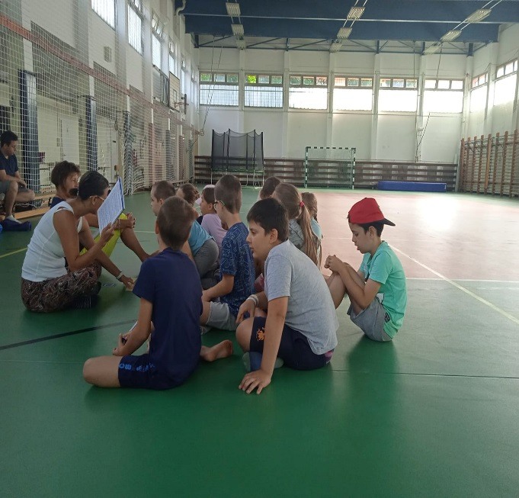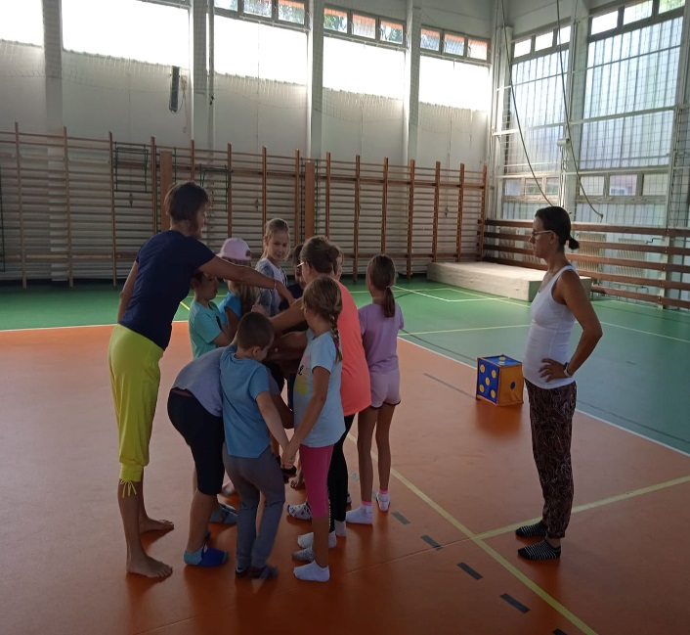
Az Érdi Rendőrkapitányság hét héten keresztül heti egy alkalommal hozta táborunkba bűnmegelőzési programsorozatát, melyet nagyon élveztek a gyerekek.

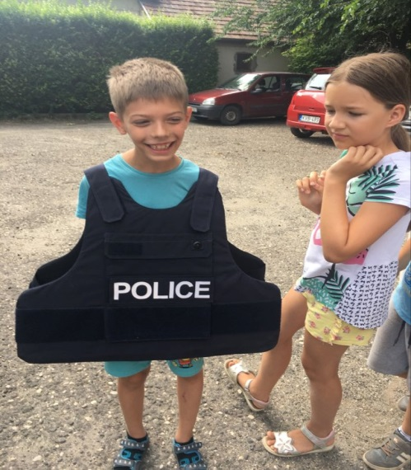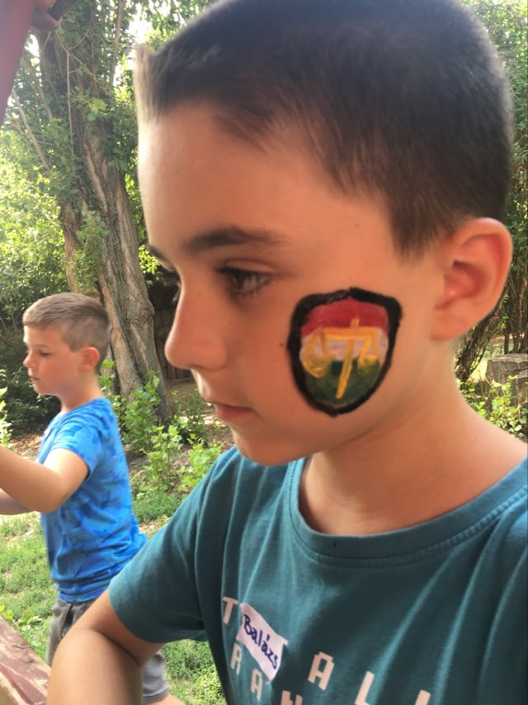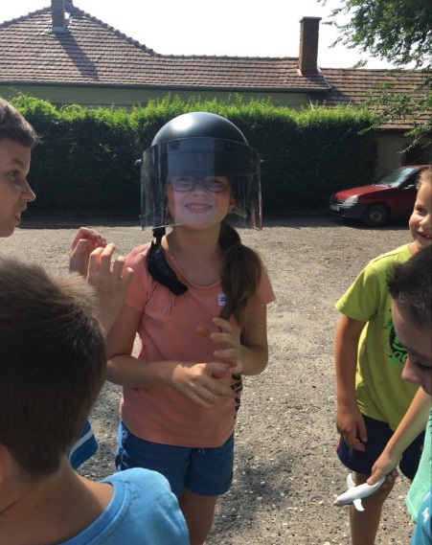

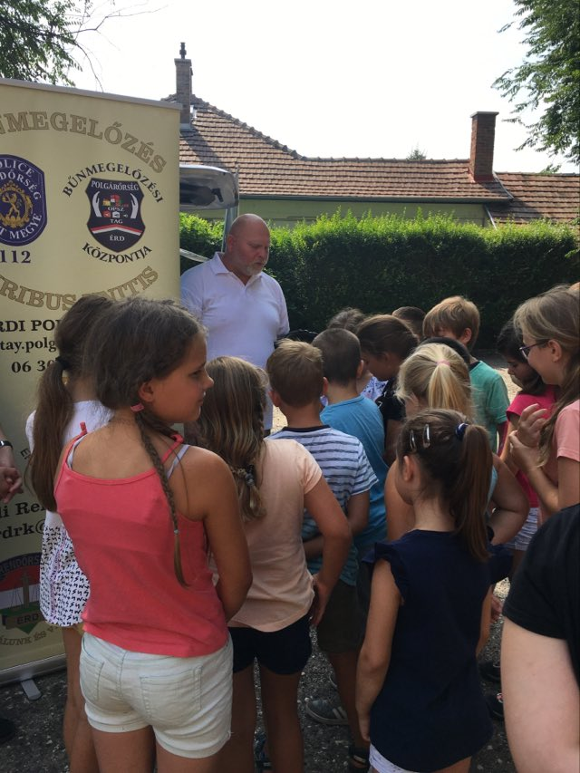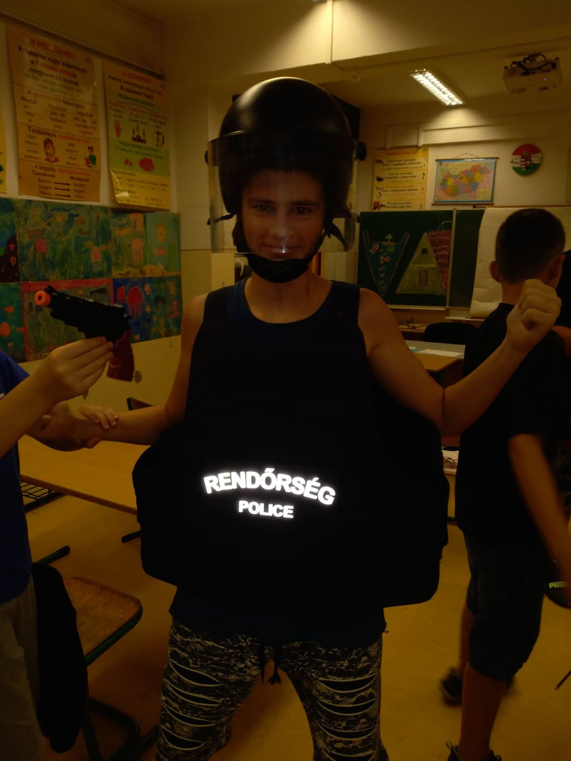

Az Érdi Hivatásos Tűzoltóparancsnokság jóvoltából részt vehettek a gyerekek egy igazán „vizes” programon a legforróbb nyári napon. A szakmák hetének keretein belül bemutatták hivatásukat is.
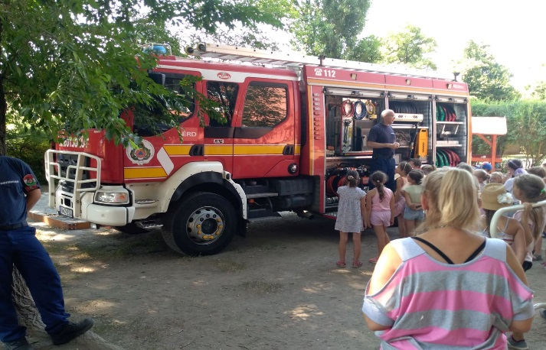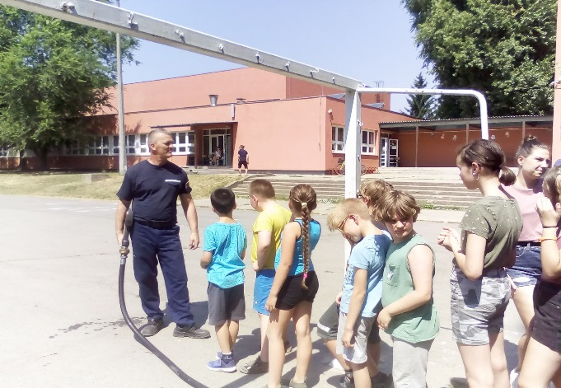
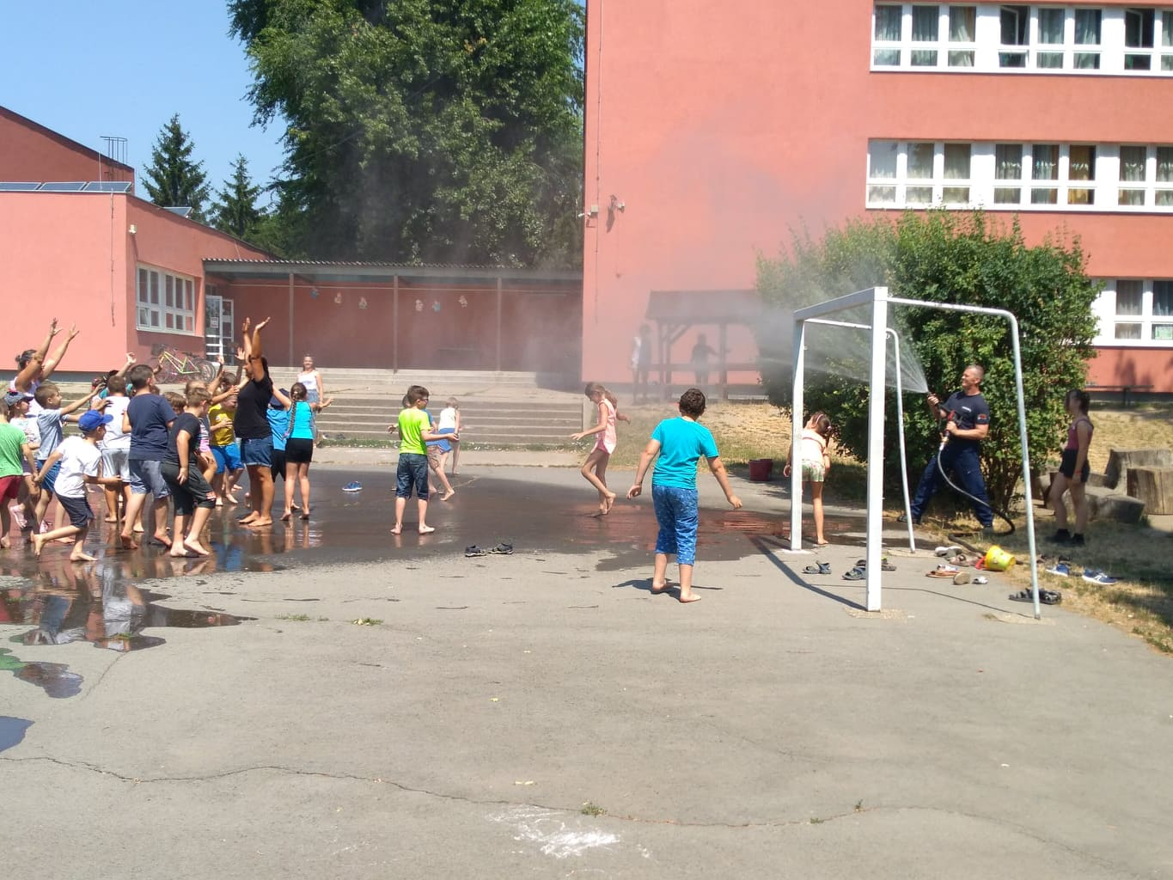
Az Érdi Önkormányzat közbenjárásával a vándorcirkusz előadását tekinthették meg a negyedik héten.
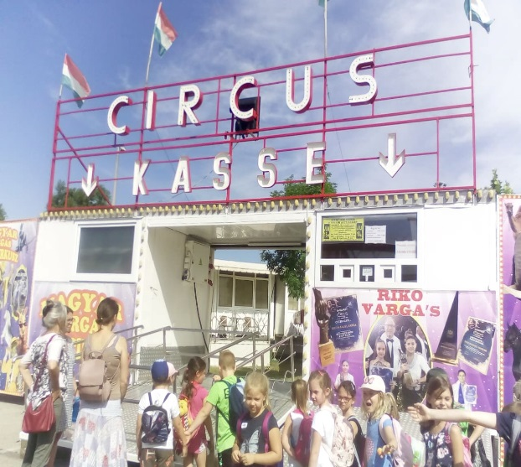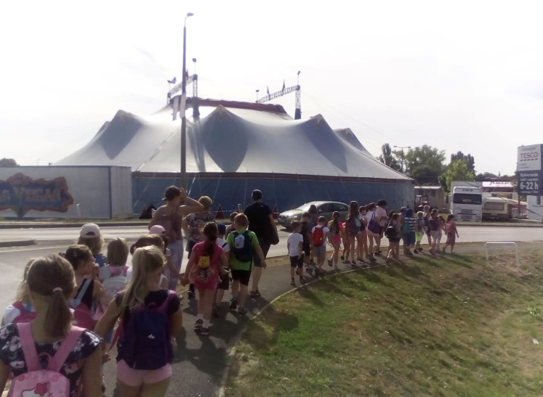

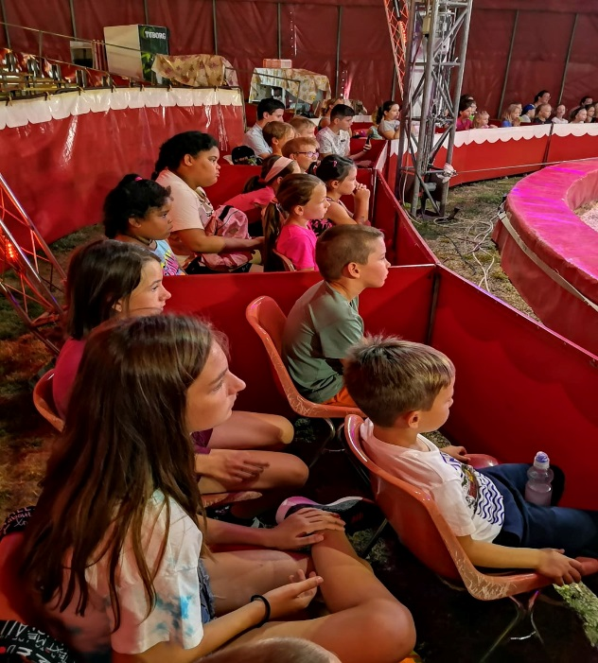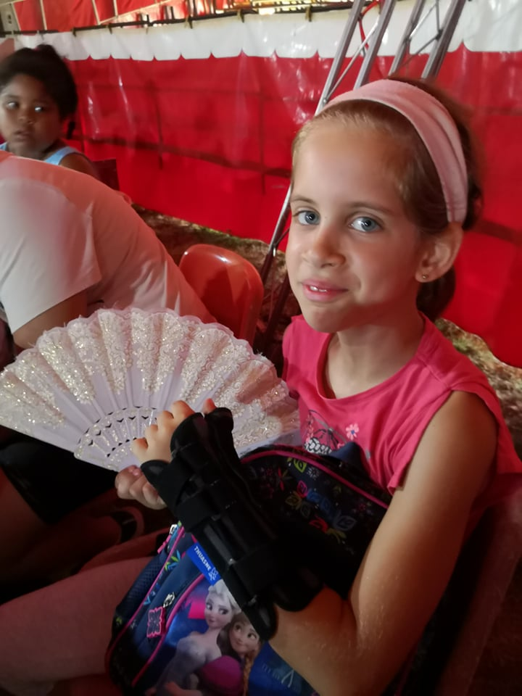

A táborban részt vevő gyerekek létszám adatai hetenként a következők szerint alakultak:
 | Heti átlaglétszám (fő)
 | 2021.
1. turnus | 59
2. turnus | 59
3. turnus | 62
4. turnus | 55
5. turnus | 60
6. turnus | 52
7. turnus | 60
8. turnus | 69
Összesen | 476

A tábor ideje alatt napi kapcsolatban álltunk az Intézményi Gondnoksággal, a pénzügyi és gazdasági feladatokon kívül a táborhoz szükséges megrendelésekhez segítségünkre voltak. Folyamatosan figyelemmel kisérték a gyermeklétszámok alakulást, szükség esetén telefonon és személyesen folytak az egyeztetések.
A nyolc hét alatt a gyerekek folyamatos napi gyümölcsellátása intézményünk által biztosított volt, valamint heti egy alkalommal jégkrémet is ehettek.
Összegzés:
Ebben az időszakban nemcsak a gyerekek, hanem mi dolgozók is maradandó élményekkel és tapasztalatokkal gazdagodtunk. A gyerekek alkotásaiból hetente kiállításokat szerveztünk, majd azokat mindenki a hazavihette magával. Ötletes és kreatív megoldásokkal és programokkal igyekeztük a gyerekek figyelmét lekötni és fenntartani, szemelőtt tartva, hogy nyári szünet van.

Érd, 2021. október 6.

